مدیریت قیمت های محلی در بازار برق با استفاده از برنامه پاسخ بار اضطراری:
برنامه پاسخ بار اضطراری یکی از برنامه های پاسخگویی بار می باشد. در این برنامه ها، در ساعات پیک بار و مواقع اضطراری ( مثلا قطع خطوط) که قیمت ها زیاد است، Iso مبلغی را به مصرف کننده ها در ازای کاهش مصرفشان پیشنهاد می دهد. این کاهش مصرف باعث می شود تراکم خطوط و در نتیجه نیاز به تولید ژنراتورهای پر هزینه کاهش پیدا کند و قیمت ها متعادل تر شود و هزینه کل کاهش یابد.
برای بررسی رفتار پاسخگویی بارها باید مدل ریاضی از بارها به دست آورد.
مدلسازی بارها بر اساس الاستیسیته تقاضا که بیان کننده حساسیت بارها به تغییرات قیمت می باشد انجام می شود.
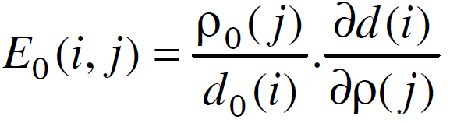
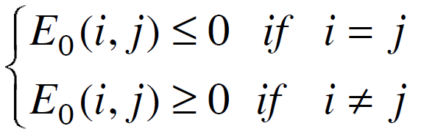
الاستیسیته خودی
الا ستیسیته ضربدری
الاستیسیته خودی بیانگر حساسیت بارها به تغییر قیمت در همان ساعت می باشد که همیشه کوچکتر یا مساوی صفر است . یعنی با افزایش قیمت در یک ساعت ، بار آن ساعت کاهش می یابد. الاستیسیته ضربدری بیانگر حساسیت بارها به تغییر قیمت در ساعات دیگر می باشد و همیشه بزرگتر یا مساوی صفر است ،به این معنی که افزایش قیمت در ساعتی باعث انتقال بار آن ساعت ، به ساعات دیگر می شود.
رفتار بارها را می توان به سه طریق مدل کرد:
- مدل تک پریودی
- مدل چند پریودی
- مدل کامل

در مدل تک پریودی بررسی می شود که به ازای تغییر قیمت در یک ساعت ، بار در آن ساعت چقدر تغییر می کند. در مدل چند پریودی بررسی می شود که به ازای تغییر قیمت در ساعات مختلف، بار چقدر به ساعات دیگر منتقل می شود. در مدل کامل که ترکیبی از دو مدل قبل است، هر دو موضوع بررسی می شود. یعنی ابتدا با استفاده از مدل چند پریودی مقدار بار انتقال یافته به ساعات مختلف تعیین می شود. سپس با استفاده از مدل تک پریودی تعیین می شود که چه مقدار از بار تعیین شده در مرحله قبل، به خاطر الاستیسیته خودی تغییر پیدا می کند. در واقع در مدل کامل ، بار بدست آمده از خروجی مدل چند پریودی به عنوان بار اولیه مدل تک پریودی در نظر گرفته می شود.
مدلسازی برنامه های پاسخگویی بار اضطراری به صورت زیر انجام می شود:

مدل تک پریودی:
فرض کنید $d(i)$ ، $ρ(i)$ ، $A(i)$و $B(d(i))$ به ترتیب بار مصرف کننده در ساعت i ام بر حسب$MWh$، قیمت انرژی الکتریکی در ساعت iام برحسب $\$/MWh$، انگیزه در ساعت iام برحسب $\$/MWh$ و درآمد مصرف کننده در ساعت iام بر حسب $\$$ باشد.
اگر مصرف کننده بارش را بر حسب میزان انگیزه $A(i)$ ، از مقدار اولیه $d_{0}(i)$ به $d(i)$ تغییر دهد:
$$∆d\left(i\right)=d_{0}\left(i\right)-d\left(i\right) MWh$$
پاداش مصرف کننده ناشی از اجرای برنامه پاسخگویی بار اضطراری برابر است با:
$$P\left(∆d\left(i\right)\right)=A\left(i\right).∆d\left(i\right) \$$$
بنابراین سود مصرف کننده در ساعت iام برابر است با:
مصرف کننده توان مصرفی خود را طوری تعیین می کند که سود خود را ماکزیمم کند.
برای ماکزیمم کردن سود باید:
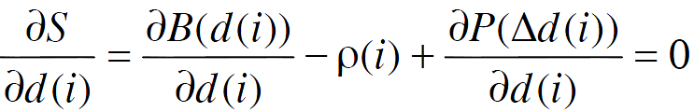
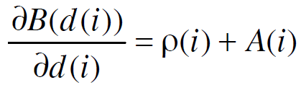

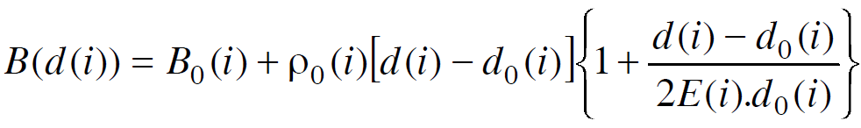
تابعی که بیان کننده درآمد مصرف کننده است اغلب با یک تابع درجه دوم از تغییرات بار بیان می شود. به صورت زیر:

از دو معادله قبل نتیجه می گیریم:
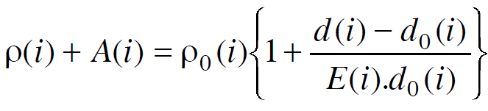

با استخراج $d(i)$ از معادله بالا مدل تک پریودی به صورت زیر به دست می آید:
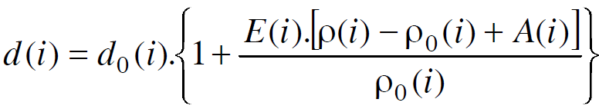

مدل چند پریودی:
برای به دست آوردن مدل چند پریودی فرض می کنیم تغییرات بار به قیمت در رابطه الاستیسیته زیر ثابت باشد:

بنابراین پاسخ بار به تغییرات قیمت با یک تابع خطی بیان می شود:
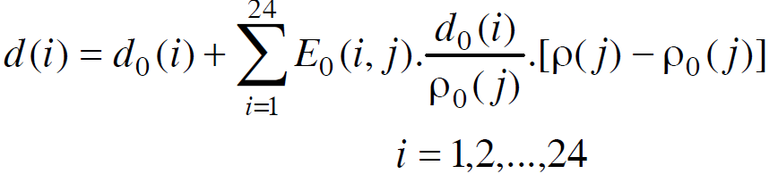

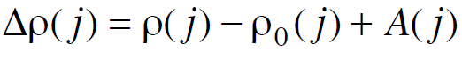
معادله قبل بیانگر مدل چند پریودی در حالت کلی می باشد. برای برنامه پاسخ بار اضطراری می توانیم تغییرات قیمت را به صورت زیر بیان کنیم:

دراین صورت مدل چند پریودی برای برنامه های پاسخ بار اضطراری بدست می آید:
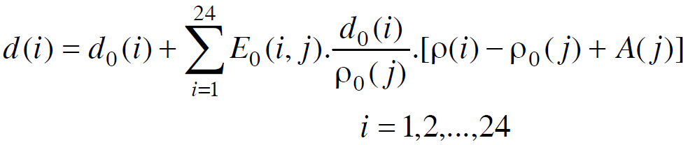

مدل کامل:
مدل کامل نیز از ترکیب دو مدل تک پریودی و چند پریودی به صورت زیر نتیجه می شود:
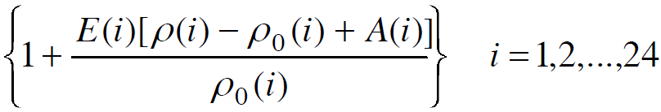
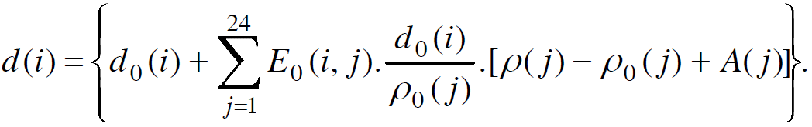

فرمول نوشته شده در مقاله، اشتباه تایپ شده است.

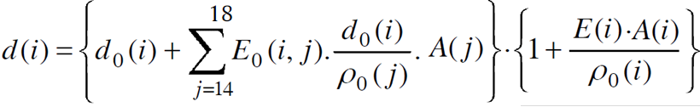
مدل مورد استفاده در شبیه سازی برای شرایط بروز حادثه، تقریبی از مدل کامل به صورت :

و در شرایط عادی به صورت زیر می باشد:
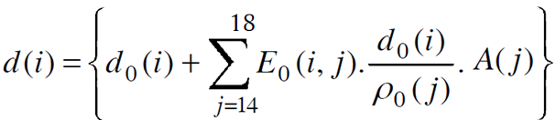

شبیه سازی:
در مقاله، برنامه پاسخ بار اضطراری برای دو حالت تست شده است: 1- حالتی که خطایی در سیستم رخ نداده است . 2- حالتی که یکی از خطوط انتقال قطع شده است.( برای تک تک خطوط تست شده است.)
حالت 1:
مراحل:
- توزیع بار منطقه بر روی شین های بار ( برای 24 ساعت)
- محاسبه قیمت در شین ها و محاسبه هزینه تولید کل ( برای محاسبه قیمت و توان تولیدی ژنراتورها از opf نرم افزار matpower استفاده شده است.) ( برای 24 ساعت)
- محاسبه بار هر شین بار با توجه به مبلغ پیشنهادی برنامه پاسخ بار اضطراری و الاستیسیته بارها ( برای 24 ساعت)
- محاسبه قیمت در شین ها و محاسبه هزینه تولید کل بر اساس بار محاسبه شده در مرحله 3 ( برای محاسبه قیمت و توان تولیدی ژنراتورها از opf نرم افزار matpower استفاده شده است.) ( برای 24 ساعت)
- مقایسه نتایج مرحله 2 (بدون اجرای برنامه پاسخ بار اضطراری) و مرحله 4 ( با اجرای برنامه پاسخ بار اضطراری) ( برای 24 ساعت)
این حالت در ام- فایل lmp11 برنامه نویسی شده است. در خط 5 برنامه اطلاعات سیستم 9 شینه در متغیر testcase قرار می گیرد. این سیستم دارای سه ژنراتور در شین های 1 و 2 و3 و دارای سه شین بار در شین های 5 و 7و9 می باشد. خط 7 برنامه، مربوط به منحنی بار منطقه مورد مطالعه است که از روی نمودار ترسیم شده در مقاله استخراج شده است. در خط 8 برنامه، بار منطقه در مقیاس سیستم مورد تست درآمده است و در خط 9 تا 13 برنامه، سهم هر شین بار از بار کل در هر ساعت محاسبه شده است. ( مرحله 1)
در خط 14 تا 39 الاستیسیته بارها داده شده است.
در خط 43 تا 57 قیمت در شین ها و هزینه کل محاسبه شده است. ( مرحله 2)
در خط 60 و 61 مبلغ پیشنهادی برنامه پاسخ بار اضطراری برای ساعات پیک (14 تا 18) به میزان 12 $/Mwh تعیین شده است.
در خط 63 تا 72 بار هر شین بار با توجه به مبلغ پیشنهادی برنامه پاسخ بار اضطراری و الاستیسیته بارها محاسبه شده است. (مرحله 3)
در خط 76 تا 91 قیمت در شین ها و هزینه تولید کل محاسبه شده است. ( مرحله 4)
در خط 94 تا 100 هزینه کل مربوط به برنامه پاسخ بار اضطراری ( مبلغی که در ازای کاهش بارها پرداخت شده است) محاسبه شده است.
در خط 104 تا 106 نتایج با و بدون اجرای برنامه پاسخ بار اضطراری با هم مقایسه شده است.( مرحله 5)
بقیه برنامه مربوط به ترسیم نتایج می باشد.

حالت 2: حالتی که یکی از خطوط انتقال قطع شده است.( برای تک تک خطوط) (n خط. در این سیستم 9 خط) ( نامگذاری خطوط در مقاله در جدول 2 آورده شده است.)
مراحل:
- توزیع بار منطقه بر روی شین های بار ( برای 24 ساعت) . i=0
- i=i+1 قطع خط i ام
- محاسبه قیمت در شین ها و محاسبه هزینه تولید کل ( برای محاسبه قیمت و توان تولیدی ژنراتورها از opf نرم افزار matpower استفاده شده است.) ( برای 24 ساعت)
- اگر i<n باشد، به مرحله 2 بازگرد

- محاسبه بار هر شین بار با توجه به مبلغ پیشنهادی برنامه پاسخ بار اضطراری و الاستیسیته بارها ( برای هر قطع خطوط و در 24 ساعت) i=0

- i=i+1 قطع خط i ام
- محاسبه قیمت در شین ها و محاسبه هزینه تولید کل بر اساس بار محاسبه شده در مرحله 3 ( برای محاسبه قیمت و توان تولیدی ژنراتورها از opf نرم افزار matpower استفاده شده است.) ( برای 24 ساعت)
- اگر i<n باشد، به مرحله 6 بازگرد
- مقایسه قیمت در شین های بار. مرحله 3 (بدون اجرای برنامه پاسخ بار اضطراری) و مرحله 7 ( با اجرای برنامه پاسخ بار اضطراری) ( برای هر قطع خطوط)

این حالت در ام- فایل lmp22 برنامه نویسی شده است. در خط 5 برنامه اطلاعات سیستم 9 شینه در متغیر testcase قرار می گیرد. خط 7 برنامه، مربوط به منحنی بار منطقه مورد مطالعه است. در خط 8 برنامه، بار منطقه در مقیاس سیستم مورد تست درآمده است و در خط 9 تا 13 برنامه، سهم هر شین بار از بار کل در هر ساعت محاسبه شده است. ( مرحله 1)
در خط 14 تا 39 الاستیسیته بارها داده شده است.
در خط 44 تا 74 قیمت در شین ها و هزینه تولید کل برای هر یک از وضعیت قطع خطوط محاسبه شده است.(مرحله 3) برای قطع هر یک از خطوط، مقاوت و اندوکتانس آن خط، عدد بزرگ 99999999999 قرار داده شده است.
در خط 79 و 82 مبلغ پیشنهادی برنامه پاسخ بار اضطراری برای ساعات پیک (14 تا 18) به میزان 15 $/Mwh تعیین شده است.
در خط 85 تا 101 بار هر شین بار با توجه به مبلغ پیشنهادی برنامه پاسخ بار اضطراری و الاستیسیته بارها محاسبه شده است. (برای هر قطع خطوط) (مرحله5)
در خط 107 تا 141 قیمت در شین ها و هزینه تولید کل و همچنین هزینه کل مربوط به برنامه پاسخ بار اضطراری ( مبلغی که در ازای کاهش بارها پرداخت شده است) محاسبه شده است. ( برای هر یک از قطع خطوط) ( مرحله 7)
خط 146 تا 159 مربوط به ترسیم مقایسه قیمت در شین های بار برای حالات با و بدون برنامه پاسخ بار اضطراری برای قطع تک تک خطوط در ساعت Hour (خط 152) می باشد.
بقیه برنامه مربوط به ترسیم اطلاعات قیمت و هزینه کل و بار سیستم برای حالت با و بدون اجرای برنامه پاسخ بار اضطراری برای وضعیت قطع خط مورد نظر (line خط 164 برنامه) می باشد.

